No. （待填）
Project of PR and IP 模式识别与图像处理课内实验
边缘检测与线段提取
Edge detection and line segment extraction
Student Name | （待填）
Student ID | （待填）
College | 自动化学院 College of Automation Engineering
Major | （待填）
Email | （待填）
College of Automation Engineering, NUAA
二〇二六年 十月

摘要
本报告面向《模式识别与图像处理》课内实验 Project #2，系统研究含噪景观航拍图的图像增强、边缘检测与电力线（直线）提取问题。实验以 Image1_withnoise.jpg 为输入，首先按 ITU-R BT.601 权重灰度化得到图像 A，再以 3×3 中值滤波得到图像 B；随后对 A 与 B 分别实施罗伯特（Robert）、索伯尔（Sobel）、拉普拉斯（Laplacian）与 Canny 四种边缘检测算子，并以响应二值化后的结果在电力线感兴趣区域（ROI）内进行带容差的 Precision / Recall / F1 定量评价；最后在边缘图基础上采用 Hough 变换完成两条电力线的完整提取，给出直线方程参数与有序线段边缘点序列。
实验的全部算法——灰度化、中值滤波、二维卷积、四种边缘检测算子、大津法阈值、Hough 变换、峰值聚类、线段回溯与总体最小二乘精化——均由 NumPy 自行编程实现，未调用 OpenCV 等库的高层算子。结果表明：该图像噪声为高斯噪声（σ≈12.7）叠加约 1.6% 的脉冲噪声，中值滤波对脉冲噪声具有近乎理想的抑制作用；中值滤波对 Laplacian 的增益最为显著（F1 由 0.776 提升至 0.943），对 Robert / Sobel 是稳健净收益，而对自带高斯平滑的 Canny 反而略有损失，说明预处理与算子的内在平滑能力存在功能冗余。在电力线 ROI 内，中值滤波后 Sobel 表现最优（P=0.953，R=0.964，F1=0.958）。采用「中值滤波 + Sobel + 大津法 + Hough 变换 + 细暗线多线索验证」方案，两条电力线被完整提取，线级 Precision = Recall = 1.000，直线参数误差 |Δρ| < 0.9 px、|Δθ| < 0.03°，像素级 F1 分别为 0.999 与 0.951。
关键词： 图像增强；中值滤波；边缘检测；Hough 变换；电力线提取；Precision / Recall

1 实验名称
边缘检测与线段提取（Project #2）。

2 实验目的
- 掌握图像增强中的中值滤波原理与实现，理解其抑制脉冲噪声、同时较好保持阶跃边缘的机理；
- 掌握罗伯特（Robert）、索伯尔（Sobel）、Canny、拉普拉斯（Laplacian）四种边缘检测算子的数学原理（一阶 / 二阶微分、平滑与差分的权衡）并独立编程实现；
- 掌握边缘 / 线段检测的定量评价方法，理解 Precision、Recall、F1 的定义与「带容差匹配」的必要性，并据此比较不同算子、比较有无中值滤波预处理的效果差异；
- 掌握 Hough 变换检测直线的原理（参数空间投票、峰值提取），并在此基础上完成一个面向真实复杂背景的目标提取任务——从景观航拍图中完整提取两条电力线，给出直线方程参数与线段边缘点序列，并定量评价提取精度。

3 实验设备

硬件环境
项目 | 配置
机型 | 笔记本电脑（ x86_64 ）
操作系统 | Ubuntu Linux （内核 6.x ）
CPU | x86_64 ，无需 GPU 加速

软件环境
项目 | 版本 / 说明
Python | 3.12.3
NumPy | 1.26.4
SciPy | 1.11.4 （仅用 distance_transform_edt 做欧氏距离变换）
Pillow | 10.2.0 （仅用于图像读写，不参与算法）
Matplotlib | 3.6.3 （出图）
关于库的使用：本实验的全部算法——灰度化、中值滤波、二维卷积、Robert / Sobel / Laplacian / Canny 四种边缘检测算子、大津法阈值、Hough 变换、直线拟合与线段回溯——均由 NumPy 自行编程实现（见 src/imops.py、src/hough.py），未调用 OpenCV、Scikit-image 等库的高层算子，以符合指导书「编制程序」的要求。

输入数据
- Image1_withnoise.jpg：512 × 512 彩色含噪图像（本实验的主输入）；
- Image1.jpg：同一场景的无噪原图（仅用于噪声特性分析，不参与边缘检测 / 线段提取流程）。

4 实验内容及步骤

4.1 总体流程
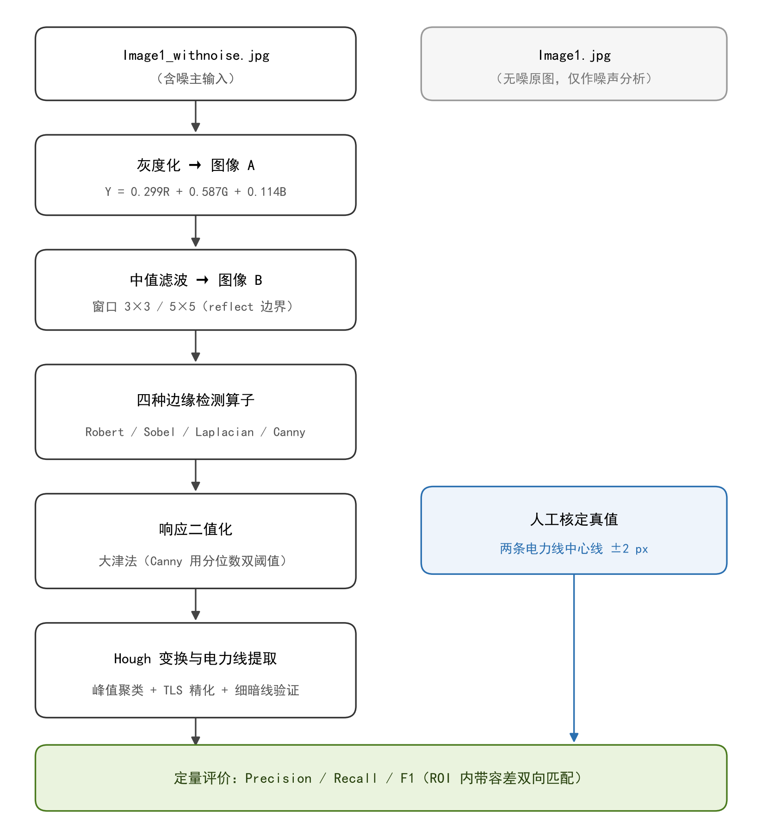
图 1 本实验的总体处理流程

4.2 步骤一：灰度化得到图像 A
采用 ITU-R BT.601 亮度权重：
实测：图像 A 的灰度均值 133.8，标准差 25.1，取值范围 [2, 254]，共 248 个不同灰度级。

4.3 步骤二：中值滤波得到图像 B
中值滤波把窗口内灰度的中位数赋给中心像素：
其中 Ωk 为 k×k 窗口（本实验取 k=3 与 k=5 对比，主流程用 k=3）。

实现要点
- 边界采用镜像（reflect）填充，避免补零在图像四周制造人为强边缘；
- 用 numpy.lib.stride_tricks.sliding_window_view 一次性取出全部 (H, W, k, k) 窗口再沿最后两维取中值，避免 Python 双层循环（朴素实现复杂度为 O(HWk²log k²)）；
- 中值滤波对脉冲噪声几乎可完全滤除，且因不产生新的灰度值，对阶跃边缘的模糊程度小于同尺寸均值滤波。
实测：B（3×3）的灰度均值 134.0，标准差由 A 的 25.1 降至 20.7。

4.4 步骤三：四种边缘检测算子

4.4.1 罗伯特（Robert）算子
利用 2×2 的交叉差分模板，定位精度高：
该算子只用对角线上的两个像素做差分，对噪声最敏感，且无法像 3×3 算子那样先平滑。

4.4.2 索伯尔（Sobel）算子
在差分的同时带入了 [1, 2, 1] 的平滑权重，抗噪能力优于 Robert：
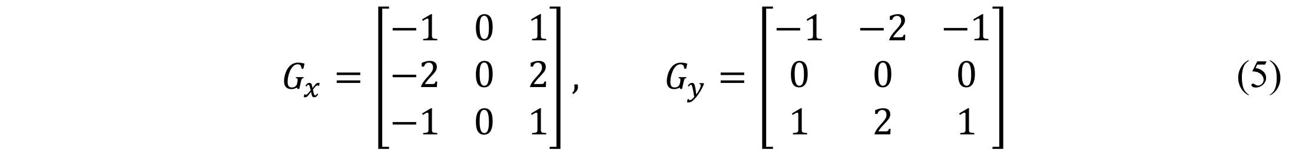

4.4.3 拉普拉斯（Laplacian）算子
二阶各向同性微分算子（本实验采用 4 邻域模板）：
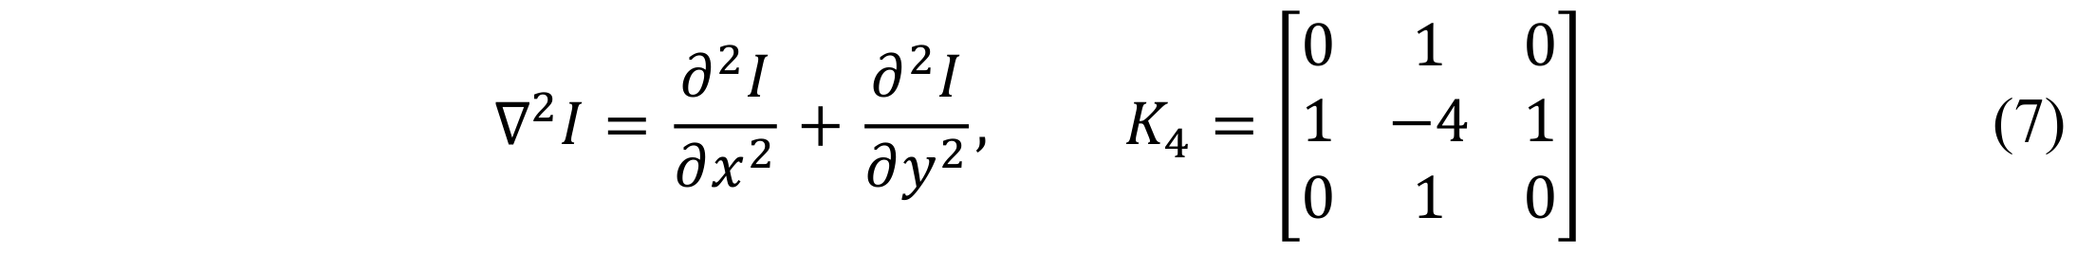
二阶微分对噪声与细纹理的放大作用很强（因为其对高频分量增益更大），且无方向信息，通常必须与平滑滤波配合使用。本实验正是要检验「中值滤波能否为 Laplacian 提供这种补偿」。

4.4.4 Canny 算子
Canny 算子的完整流程为：
（1）高斯平滑（可分离卷积，σ = 1.4）：
（2）梯度计算：用 Sobel 模板求 Gx、Gy，得到幅值与方向
（3）非极大值抑制（NMS）：把梯度方向量化为 0°/45°/90°/135° 四个方向，仅当 M 大于该方向上两个邻居时才保留，从而把边缘细化到单像素宽；
（4）双阈值 + 滞后连接：高于高阈值的为强边缘，介于两阈值之间的为弱边缘，弱边缘仅当与强边缘八连通时才被保留。
阈值选择上，直接用固定阈值的 Canny 对噪声图极不稳定（低阈值一旦取低，噪点会经滞后连接连成一片）。本实验改用分位数自适应阈值：取 NMS 后幅值的 97 分位为高阈值、85 分位为低阈值（即强边缘约占 3%、弱边缘约占 15%），与其它算子使用的大津法阈值在「自适应」这一思路上保持一致，比较才公平。

4.4.5 响应二值化
Robert / Sobel / Laplacian 输出的是连续响应，需二值化才能与 Canny 公平比较。统一采用大津法（Otsu）：遍历阈值 t，最大化类间方差
并对响应先做 99.5% 分位裁剪，抑制极少数极值对直方图的干扰。

4.5 定量评价方法

4.5.1 评价区域（ROI）
若在全图范围内评价「能否检出电力线边缘」，Precision 会被景观中大量的建筑、道路、田埂边缘淹没，不具区分力。因此评价区域限定为两条真值电力线 ± 6 px 的波段（ROI 面积 12528 px），在该区域内统计各算子的命中率与虚警率。

4.5.2 带容差的 Precision / Recall
真值为中心线 ± 2 px 的波段（面积 4177 px），匹配容差 tol = 2 px：
其中 d(·) 为欧氏距离（用距离变换求得）。
为什么必须用容差：边缘检测的响应位置与人工标注存在 ±1~2 px 的固有偏差；且 Robert 的 2×2 模板、Canny 的 NMS 都会使边缘发生亚像素级偏移。不加容差会使得「结果正确但整体偏移 1 像素」的方法被判为完全错误。
为什么同时统计两个方向的命中：容差匹配下，预测中落在真值附近的像素数与真值中被预测覆盖的像素数一般不相等，两者分别作为 P 与 R 的分子才各自自洽（报告中两个数都列出，即 tp_pred、tp_gt）。

4.5.3 两条电力线的真值（人工核定）
指导书未提供掩膜标注，本实验按下述可复现流程获得真值：
- 用大尺度黑帽变换（black-hat，25×25 结构元）得到「暗细线响应」；
- 在 (θ, ρ) 全参数空间扫描，统计每条候选直线上的平均暗对比度，取若干候选峰；
- 对候选线做法向灰度剖面检验——真实电力线表现为窄而深的暗谷，而地形明暗、道路边缘表现为宽而浅的盆地或阶跃，据此排除；
- 对通过检验的直线做局部参数优化（最大化线上平均暗对比度）；
- 将结果叠加到原图人工复核确认。
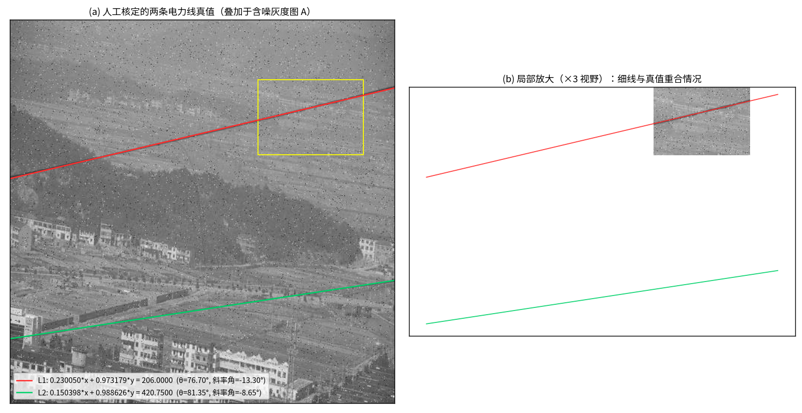
图 2 两条电力线的真值（人工核定）叠加于含噪灰度图 A
真值结果（ρ = x cosθ + y sinθ）：
线 | θ (°) | ρ | 直线方程 | 端点 | 法向剖面特征
L1 | 76.70 | 206.00 | 0.230050x + 0.973179y = 206.0000 | (0, 211.7) → (511, 90.9) | 背景 ≈132 ，谷底 ≈92 ，半高全宽 3 px
L2 | 81.35 | 420.75 | 0.150398x + 0.988626y = 420.7500 | (0, 425.6) → (511, 347.9) | 背景 ≈134 ，谷底 ≈102 ，半高全宽 2 px
两条线均横贯整幅图像（沿线分段统计，检出率 94%~100%，暗谷深度 40~86 灰阶），且二者不平行（斜率角 −13.30° 与 −8.65°）。
该方法把一个「看来只能手工标注」的问题转化成了可复现、可验证的流程：先用多线索自动产生候选，再用细线物理特征筛选，最后人工复核。被排除的典型伪线（θ=77.5°、ρ=408）其剖面是宽约 9 px、深约 22 灰阶的宽浅盆地，与真线（宽 2~3 px、深 30~50 灰阶）有本质区别。

4.6 步骤四：Hough 变换与电力线提取

4.6.1 Hough 变换原理
图像空间中的一条直线可以用参数空间中的点表示：
其中 D = √(H² + W²)，ρ ∈ [−D, D]，θ ∈ [0, π)。对每个边缘像素 (xi, yi)，遍历所有 θ 计算对应的 ρ，在累加器 A(ρ, θ) 中投票；共线的点会在同一 (ρ, θ) 单元累积出峰值，峰值即对应图像中的一条直线。
参数取 Δρ = 1 px、Δθ = 1°，峰值需获得至少 max(25, 0.25W) = 127 票。

4.6.2 从峰值到线段
- 峰值非极大值抑制与聚类：同一条物理直线（尤其宽度大于 1 px 的暗线，其两条边缘会产生两条平行峰）常生成多个相邻峰值，故按 Δθ ≤ 2°、Δρ ≤ 8 px 聚类合并，聚类中心按票数加权；
- 线段回溯与点序列：沿直线在 ±2 px 法向带内逐位置寻找边缘像素，得到有序的边缘点序列；相邻点沿线参数间隔超过 25 px 则断开为新的连通段（run），以反映树木 / 建筑遮挡造成的断裂；
- 总体最小二乘精化：对支撑点集做主成分分析（TLS / PCA），以主方向为直线方向、其法向为法线，得到 (ρ, θ) 的最小二乘估计（仅在精化结果与峰值偏差在 Δρ < 6、Δθ < 3° 内时才接受，避免被离群点带偏）。

4.6.3 细暗线多线索验证与候选筛选
景观图中存在大量细长地物（田埂、道路、建筑棱线），仅靠 Hough 票数会大量误检。本实验加入两条物理约束：
- 细线性约束：计算候选直线的法向平均灰度剖面，要求对比度 > 15 灰阶、半高全宽 FWHM ≤ 6 px（真线窄而深，地物宽而浅或为阶跃）；
- 相对峰值准则：电力线是图中最显著的两条细暗直线，其综合得分（支撑边缘点数 × 剖面对比度）应远高于纹理产生的次峰，故只保留得分 ≥ 0.30 × 最高分的候选。
对通过筛选的全部候选（而非只留最好的两条）与真值做一对一近邻配对（Δθ ≤ 3°、Δρ ≤ 15 px），据此统计线级 Precision / Recall，未被配对的候选记为虚警（FP），未被检出的真值记为漏检（FN），避免「只保留两条」造成的指标虚高。

5 实验结果及分析

5.1 灰度图与直方图
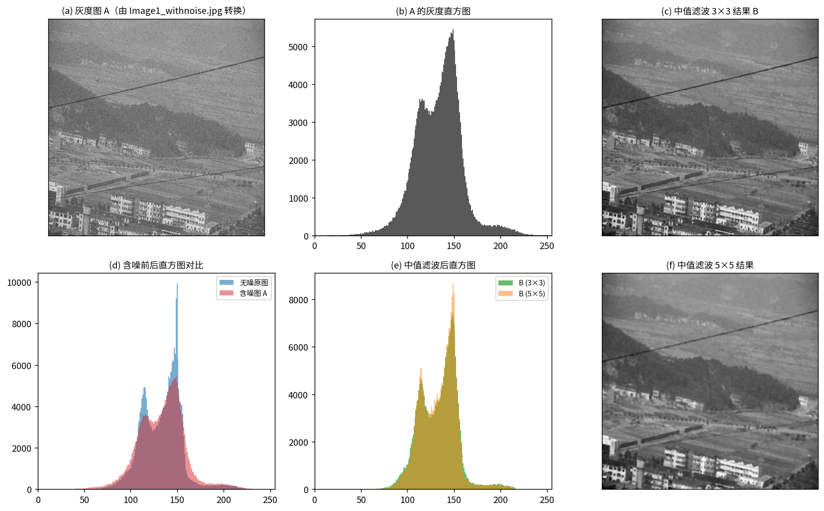
图 3 灰度图 A、中值滤波结果 B 及各自的灰度直方图
含噪图 A 的直方图与无噪原图相比，两端尾部明显变长（图 3(d) 红蓝对比），说明噪声在灰度轴上是「重尾」的。中值滤波后（图 3(e)）直方图更集中于原图的灰度范围，极值像素显著减少。

5.2 噪声特性分析
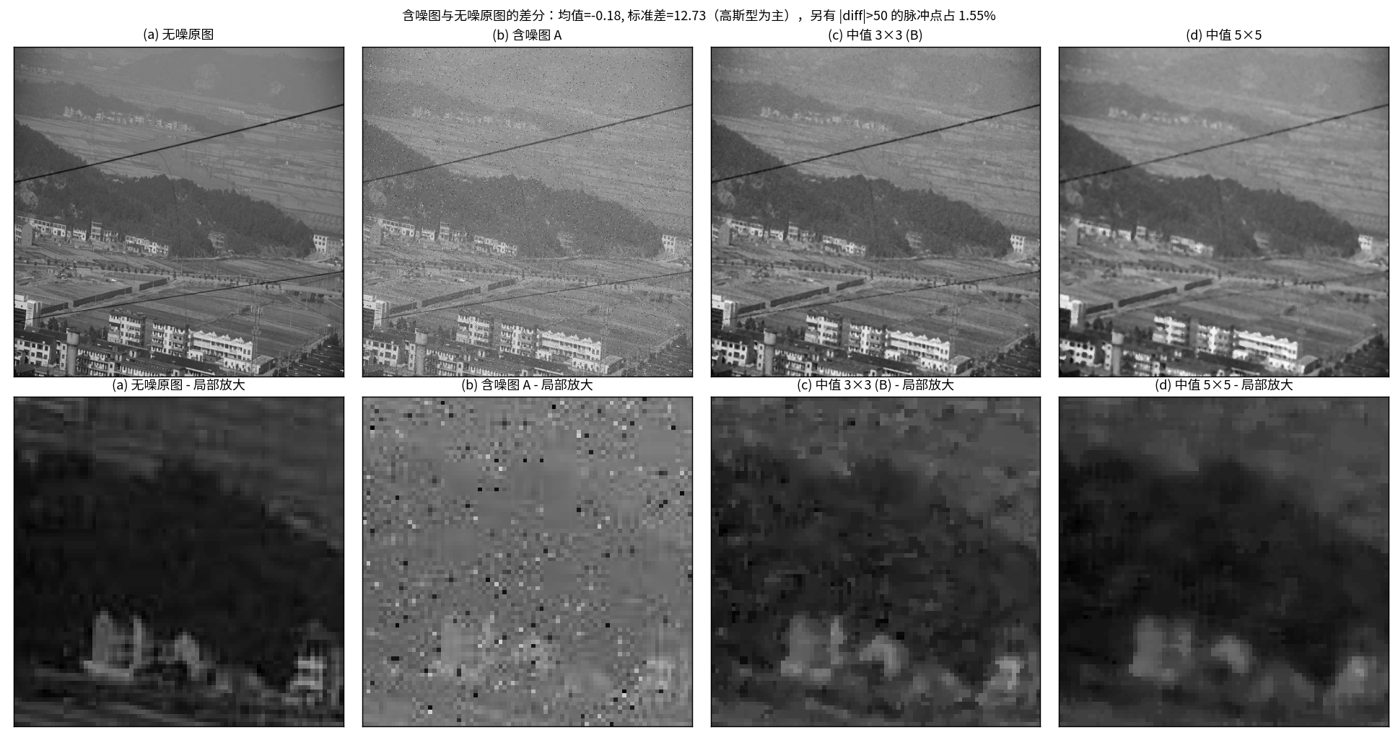
图 4 噪声特性与中值滤波的去噪效果（上排为全图，下排为局部放大）
用含噪图 A 减去无噪原图，得到噪声差分场：
统计量 | 数值
均值 | −0.184
标准差 | 12.73
|Δ| > 50 的像素占比 | 1.553%
若纯为高斯噪声（σ = 12.73），|Δ| > 50 的比例应约为 0.008%，实测为 1.553%，高约两个数量级。因此该图像的噪声是近似零均值高斯噪声（σ ≈ 12.7）叠加约 1.6% 的强脉冲噪声。这一结论直接决定了预处理策略：中值滤波正是针对脉冲噪声的最优选择（均值滤波只能把脉冲「抹开」成一片模糊，高斯滤波同样无效）。
从图 4 局部放大可见，中值滤波后脉冲点基本消失，而电力线、建筑棱线等结构边缘依然清晰——这是中值滤波「去噪保边」特性的直观体现。

5.3 四种算子的响应特性
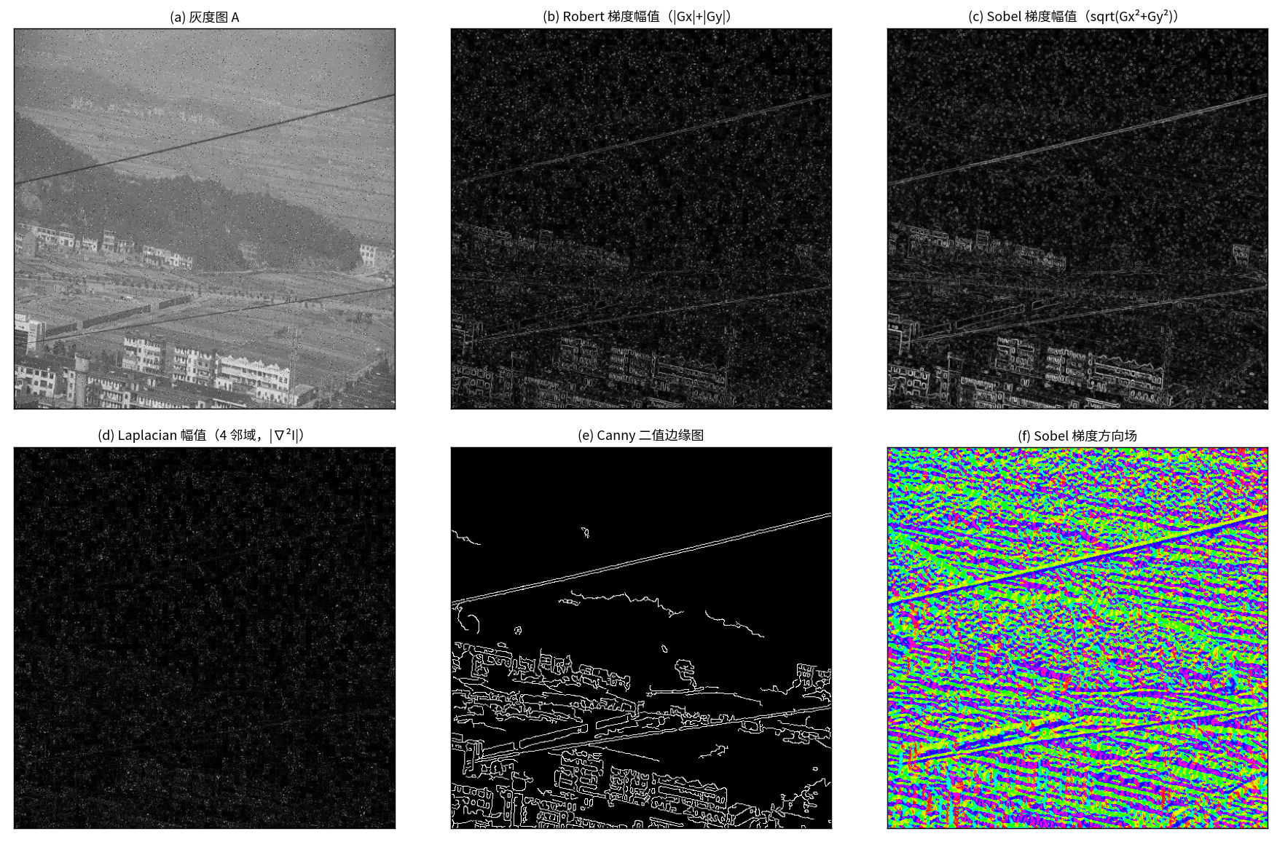
图 5 四种算子在含噪图 A 上的响应
- Robert（图 5(b)）：边缘最细、定位准，但对比图 5(b) 与 5(c) 可见其响应中雪花状噪点明显更多；
- Sobel（图 5(c)）：由于内嵌 [1, 2, 1] 平滑，响应更干净，弱边缘保留更好；
- Laplacian（图 5(d)）：边缘呈双线（零交叉两侧符号相反，取绝对值后成对出现），且细纹理被显著放大，噪声响应最强；
- Canny（图 5(e)）：边缘为单像素宽且连续，信噪比最好，这得益于 NMS + 双阈值滞后连接；
- 梯度方向场（图 5(f)）显示电力线所在区域的梯度方向高度一致（垂直于线方向），这正是 Hough 变换能有效积累投票的前提。

5.4 边缘检测定量比较：A 与 B
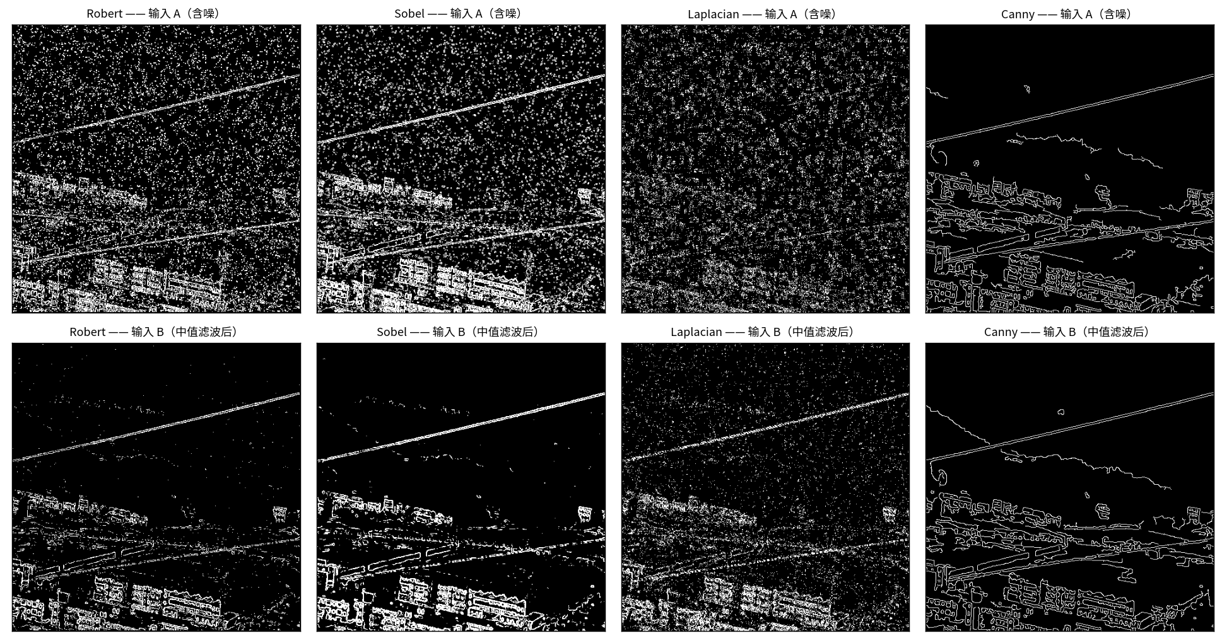
图 6 四种算子在含噪输入 A（上排）与中值滤波输入 B（下排）下的二值边缘图
表 1 各算子边缘像素数（A：含噪；B：中值滤波）
算子 | A | B | 变化
Robert | 42809 | 16729 | −60.9%
Sobel | 50411 | 22352 | −55.7%
Laplacian | 30398 | 26032 | −14.4%
Canny | 16433 | 15768 | −4.0%
表 2 电力线 ROI 内的边缘检测指标（A：含噪；B：中值滤波；tol = 2 px，真值像素总数 4177）
算子 | 输入 | Precision | Recall | F1 | tp_pred | tp_gt | |Pred|
Robert | A | 0.8506 | 0.9935 | 0.9165 | 3040 | 4150 | 3574
Robert | B | 0.9478 | 0.9670 | 0.9573 | 2340 | 4039 | 2469
Sobel | A | 0.8690 | 0.9993 | 0.9296 | 3988 | 4174 | 4589
Sobel | B | 0.9530 | 0.9636 | 0.9583 | 3346 | 4025 | 3511
Laplacian | A | 0.7543 | 0.7991 | 0.7761 | 1185 | 3338 | 1571
Laplacian | B | 0.9042 | 0.9861 | 0.9434 | 2671 | 4119 | 2954
Canny | A | 0.9308 | 0.9746 | 0.9522 | 2071 | 4071 | 2225
Canny | B | 0.9205 | 0.9607 | 0.9402 | 2037 | 4013 | 2213
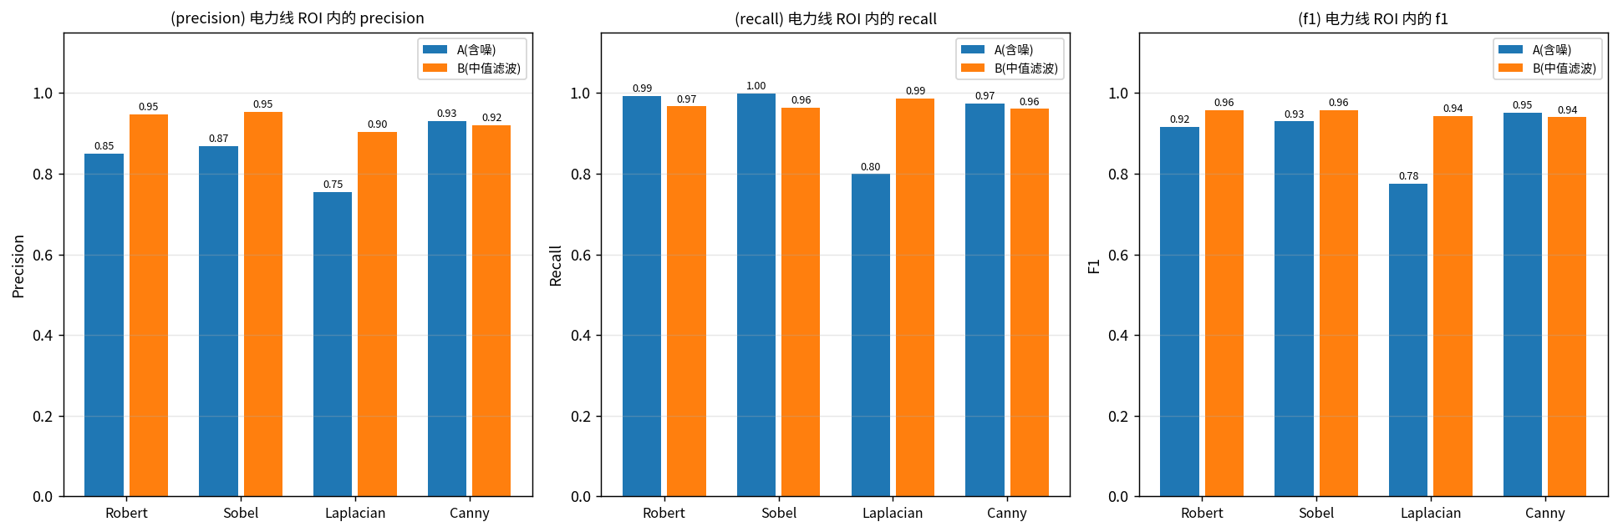
图 7 不同算子、不同输入下的 Precision / Recall / F1 对比
表 3 中值滤波带来的增益（同算子，B 相对 A）
算子 | ΔPrecision | ΔRecall | ΔF1
Robert | +0.0972 | −0.0265 | +0.0408
Sobel | +0.0840 | −0.0357 | +0.0287
Laplacian | +0.1499 | +0.1870 | +0.1673
Canny | −0.0103 | −0.0139 | −0.0120

分析
- 四种算子的定位精度排序：在含噪输入上，Canny（F1 = 0.952）与 Sobel（0.930）明显优于 Robert（0.917），Laplacian 最差（0.776）。这与理论预期一致——微分的阶数越高、模板越小，对噪声越敏感：Laplacian 是二阶微分、无平滑；Robert 是 2×2 一阶差分、无平滑；Sobel 是 3×3 一阶差分加平滑；Canny 则是高斯平滑 + 一阶差分 + NMS + 双阈值。
- 中值滤波对 Robert / Sobel 是净收益，且主要体现在 Precision：Robert 的 Precision 由 0.851 升到 0.948（+0.097），Sobel 由 0.869 升到 0.953（+0.084），预测像素总数分别减少 60.9% 和 55.7%。也就是说，中值滤波主要是消除了脉冲噪声引起的虚警，F1 因此分别提升 0.041 和 0.029。而 Recall 略有下降（约 −0.03），这是因为中值滤波同时轻微削弱了真实边缘的梯度幅值，使一部分处于阈值边缘的弱边缘像素未能越过 Otsu 阈值——属于「用少量漏检换取大量虚警消除」的典型权衡。
- 中值滤波对 Laplacian 是决定性的救星：F1 从 0.776 提升到 0.943（+0.167），Recall 从 0.799 提升到 0.986（+0.187）。含噪时 Laplacian 在 ROI 内仅产生 1571 个预测像素（低于真值波段 4177），说明噪声响应把 Otsu 阈值抬高了，导致真边缘反而被阈值切掉（大量漏检）；中值滤波后预测像素增加到 2954，Recall 恢复到 0.986。这直接印证了「二阶微分算子必须配合平滑预处理」这一结论。
- Canny 是唯一的例外——中值滤波使其指标略微下降（F1 由 0.952 降至 0.940）。原因是 Canny 自身的第一步就是高斯平滑（σ = 1.4），已经完成了主要的噪声抑制；再叠加中值滤波后，图像被过度平滑，梯度幅值整体下降，而 Canny 采用的是分位数自适应阈值，阈值会随幅值一同下降，于是一部分原本在噪声中「低于门限」的弱纹理被重新纳入边缘，Precision 略微降低。这提示：预处理与算子自身的平滑能力存在功能冗余，堆叠滤波不一定总是有益，需要根据算子的内在特性来判断。
- 在电力线 ROI 内，中值滤波后表现最好的是 Sobel（P = 0.9530，R = 0.9636，F1 = 0.9583），略优于 Robert（0.9573），显著优于 Canny（0.9402）与 Laplacian（0.9434）。Sobel 在「抗噪」与「保边」之间取得了最好的折中。

5.5 Hough 变换与两条电力线的提取

5.5.1 累加器
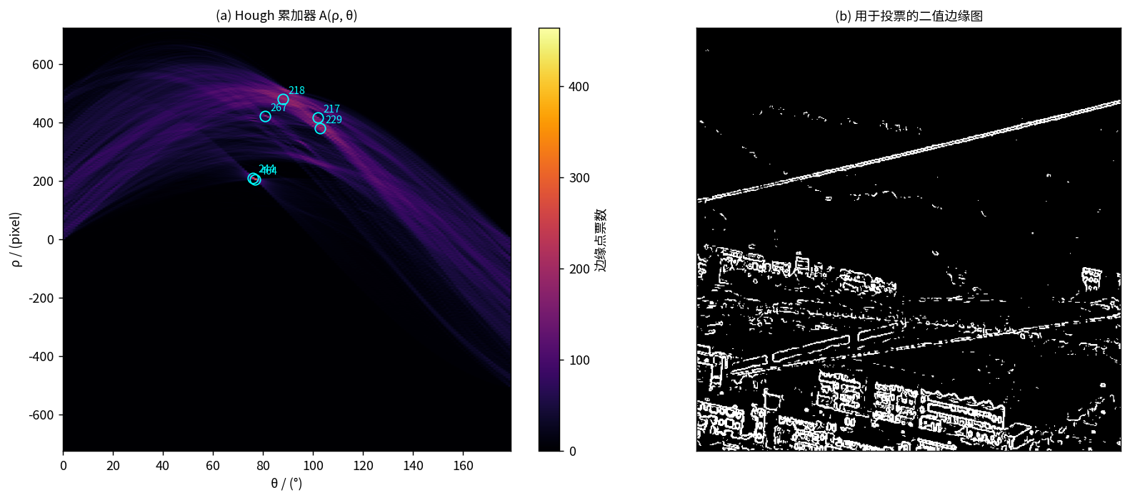
图 8 Hough 累加器 A(ρ, θ) 及其峰值（基于中值滤波后 Sobel 二值边缘图）
累加器中可见两个非常突出的亮点：(θ, ρ) ≈ (76.7°, 206) 与 (81.3°, 420)，票数远高于其它位置。这正是两条电力线——由于直线近似水平，其法线与 x 轴夹角接近 90°，两个峰都落在 θ ≈ 77°~81° 的窄带内。

5.5.2 候选筛选
以 Sobel（输入 B）边缘图为例，通过 Hough 峰值聚类与 TLS 精化后，各候选的验证指标为：
排名 | θ (°) | ρ | 支撑边缘点数 | 沿 x 跨度 | 剖面对比度 | FWHM (px) | 综合得分
1 | 76.67 | 206.2 | 1545 | 509 | 51.3 | 3 | 79333
2 | 81.34 | 419.9 | 922 | 511 | 39.8 | 1 | 36684
3 | 99.06 | 465.7 | 566 | 254 | 22.0 | 4 | 12451 （被相对峰值准则排除）
4 | 101.50 | 399.9 | 693 | 462 | 17.3 | 6 | 11991 （同上）
5 | 100.00 | 449.0 | 591 | 312 | 16.3 | 4 | 9651 （同上）
第 1、2 名与第 3 名的得分差距达 3 倍以上，相对峰值准则（≥ 0.30 × 最高分）干净地把两条电力线与田埂 / 道路类次峰分离开。前 25 个 Hough 聚类中，仅有上表 5 条候选通过了「对比度 > 15 且 FWHM ≤ 6」的细线判据；其余候选的 FWHM 达 7~9 px 或对比度不足，属宽浅地形结构。
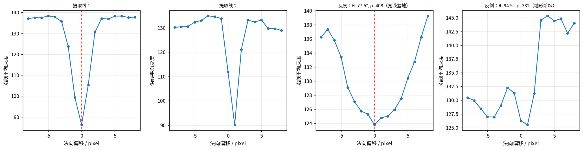
图 9 候选直线的法向平均灰度剖面：前两条为真线（窄而深），后两条为反例（宽浅盆地 / 地形阶跃）
图 9 是本实验「细暗线验证」的核心依据：真线的剖面是宽度仅 2~3 px、深度 30~50 灰阶的尖锐暗谷；而地形构造的剖面要么是宽约 9 px 的浅盆地，要么是单调阶跃，两者在 FWHM 与对比度两个指标上都有数量级的差别。

5.5.3 最终提取结果
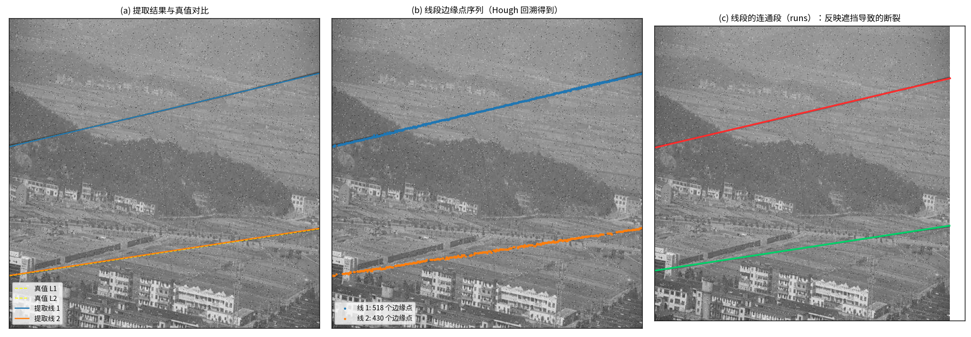
图 10 两条电力线的提取结果、线段边缘点序列与连通段
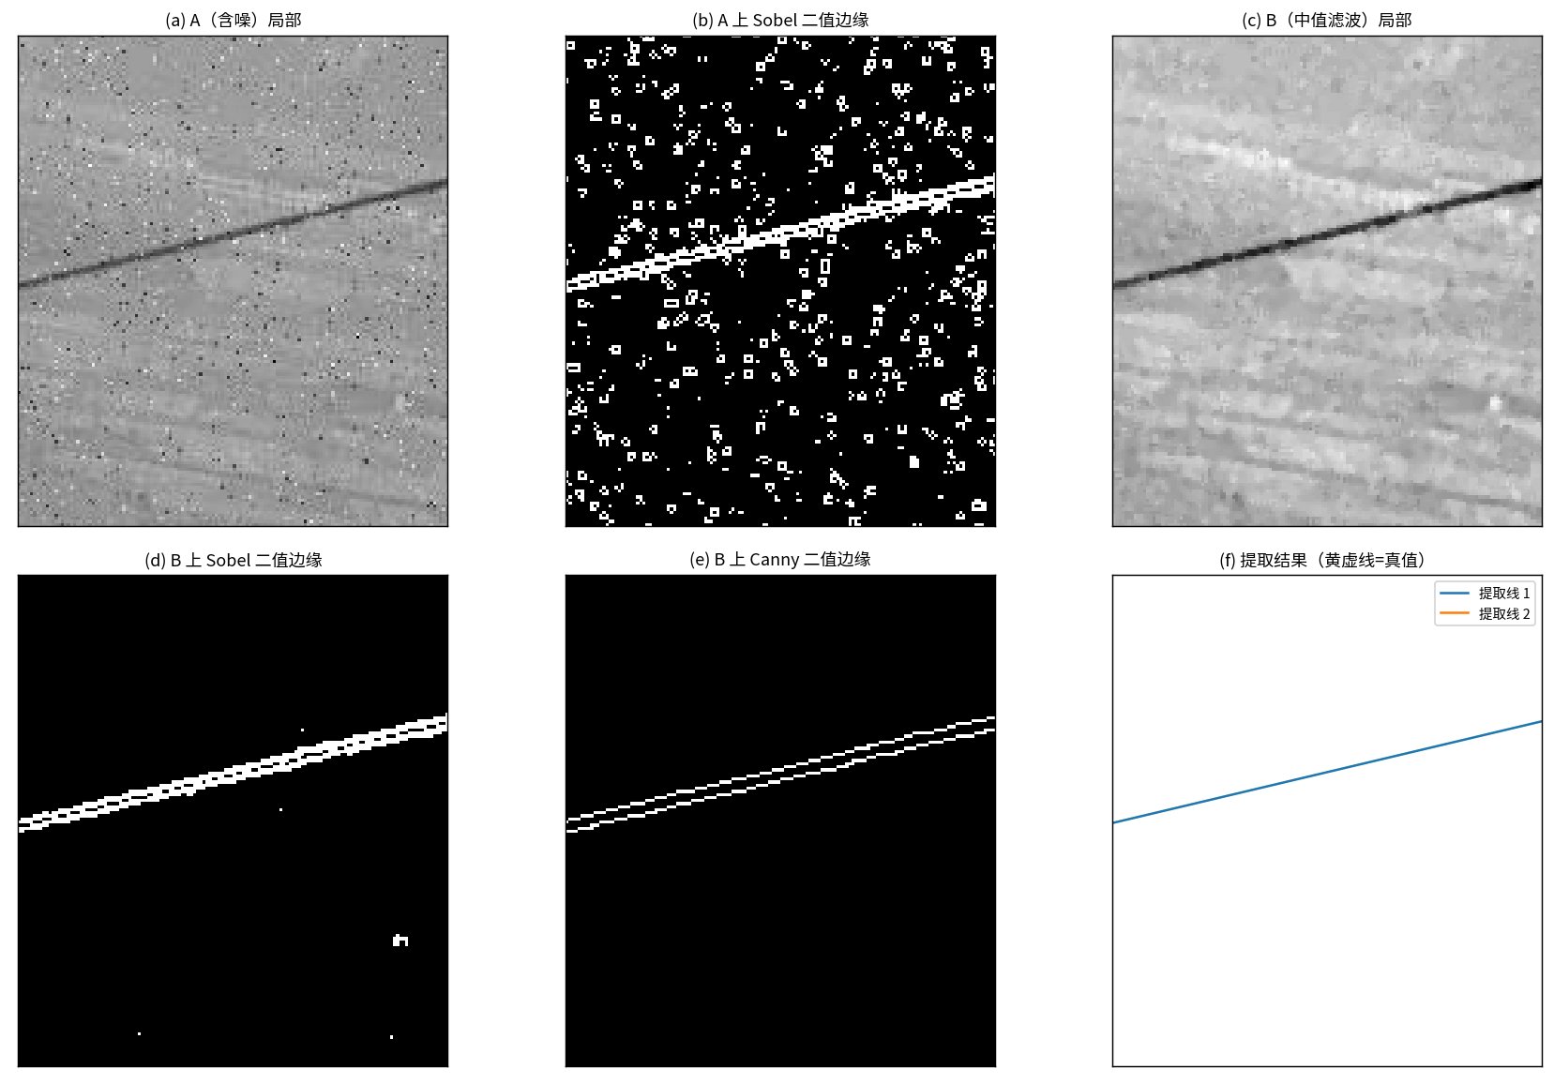
图 11 电力线区域局部放大：A / B 两种输入下的边缘检测与最终提取结果
表 4 最终提取的两条电力线（Sobel + 中值滤波 + Hough）
线 | 直线方程 | 斜率角 (°) | 边缘点数 | 连通段 | 线段端点
线 1 | 0.230540x + 0.973063y = 206.2150 | −13.33 | 518 | 1 | (512, 91) → (2, 211)
线 2 | 0.150605x + 0.988594y = 419.8567 | −8.66 | 430 | 1 | (511, 347) → (0, 425)
与真值对比：
表 5 直线参数误差与像素级指标（tol = 2 px，每条真值中心线 512 px）
线 | Δρ (px) | Δθ (°) | Precision | Recall | F1
线 1 | +0.21 | −0.029 | 1.000 | 0.998 | 0.999
线 2 | −0.89 | −0.012 | 0.998 | 0.909 | 0.951
线段边缘点序列：完整序列见 results/metrics/line1_edge_points.csv 与 results/metrics/line2_edge_points.csv（列为 order, x, y）。线 1 的序列首尾示例：
order, x, y
0, 511, 90 ← 起点（图像右上角一侧）
1, 511, 91
2, 510, 91
3, 509, 91
4, 508, 92
...
515, 4, 211
516, 3, 211
517, 2, 211 ← 终点（图像左下角一侧），共 518 点

5.5.4 不同边缘图来源对提取结果的影响
表 6 8 种组合的线级指标与逐线像素级指标的均值
边缘图来源 | 检出候选数 | 匹配真值数 | 线级 Precision | 线级 Recall | 逐线平均 F1
Robert_A | 2 | 2 | 1.000 | 1.000 | 0.995
Robert_B | 2 | 2 | 1.000 | 1.000 | 0.964
Sobel_A | 2 | 2 | 1.000 | 1.000 | 0.999
Sobel_B （最终选用） | 2 | 2 | 1.000 | 1.000 | 0.975
Laplacian_A | 1 | 1 | 1.000 | 0.500 | 0.919
Laplacian_B | 2 | 2 | 1.000 | 1.000 | 0.990
Canny_A | 2 | 2 | 1.000 | 1.000 | 0.846
Canny_B | 2 | 2 | 1.000 | 1.000 | 0.787

分析
- 只有 Laplacian 在含噪输入 A 上漏掉了一条线（线级 Recall = 0.5），而在中值滤波后 B 上两条线全部检出。这是「边缘检测质量直接决定线段提取质量」的最直接证据：Laplacian 在含噪图上因漏检过多（ROI 内 Recall 仅 0.799），其中一条电力线的支撑点不足以在 Hough 累加器中形成有效峰值。这也从下游任务的角度再次验证了中值滤波的必要性。
- Canny 的线段提取精度反而最低（逐线平均 F1 仅 0.79~0.85）。原因在于 Canny 的 NMS 会把暗线只有一侧的边缘保留下来（另一侧因非极大值被抑制），使得回溯得到的点序列系统性偏向线的一侧，ρ 偏差达到 +1.26 / −1.36 px（其它算子均在 ±0.9 px 以内）。这说明「视觉上最干净的边缘图」并不等于「最适合线段提取的边缘图」——提取任务更关心边缘的完整性与位置无偏性。
- 最终选用 Sobel + 中值滤波：线 1 的 Δρ = +0.21 px、Δθ = −0.029°，像素级 F1 = 0.999；线 2 的 Δρ = −0.89 px、Δθ = −0.012°，像素级 F1 = 0.951。线 2 的 Recall 为 0.909（低于线 1 的 0.998），原因是线 2 的暗谷更浅（对比度 39.8 对 51.3）且更细（FWHM 1~2 px），在部分区段其边缘梯度未越过 Otsu 阈值，导致回溯得到的 430 个点之间存在大于 4 px 的空隙，使约 9% 的中心线像素未被覆盖。这属于低对比度细线的固有困难，可通过在该线附近局部降低阈值（或引导式 ROI 二次检测）进一步改善。

5.6 运行性能
在 512 × 512 图像上（单线程，CPU）：
步骤 | 耗时
灰度化 | 3 ms
中值滤波 3×3 / 5×5 | 30 ms / 78 ms
Robert / Sobel / Laplacian | 1 ms / 2 ms / 1 ms
Canny （含高斯、 NMS 、滞后连接） | 64 ms
大津法阈值 | 2 ms
Hough 累加器（ 50411 边缘点 × 180 个角度） | 84 ms
完整流水线（含出图） | 约 5 s
Canny 与 Hough 是主要耗时环节：Canny 的瓶颈在 Python 实现的滞后连接（BFS 逐像素入队）；Hough 的瓶颈在 O(N_edge × N_θ) 的投票。两者均可通过向量化或在 ρ-θ 空间做分层搜索进一步加速。

6 实验结论
- 四种算子的适用性：在含噪图像上，抗噪能力排序为 Canny ≈ Sobel > Robert ≫ Laplacian，与「微分阶数越低、模板越大越抗噪」的理论一致。Laplacian 作为二阶微分算子，必须与平滑预处理配合使用。
- 中值滤波的有效性：本图像噪声为高斯噪声（σ ≈ 12.7）叠加约 1.6% 的强脉冲。中值滤波对脉冲噪声具有近乎理想的抑制作用，因此：对 Laplacian 效果最显著（F1 从 0.776 提升到 0.943，+0.167），并使线段提取的线级 Recall 从 0.5 提升到 1.0；对 Robert / Sobel 是稳健的净收益（F1 分别提升 0.041 / 0.029，Precision 分别提升 0.097 / 0.084）；对 Canny 没有增益甚至略有损失（−0.012），因为 Canny 自带高斯平滑，与中值滤波存在功能冗余。结论：中值滤波能否提升线段边缘检测的 P / R，取决于所搭配算子的内在平滑能力，不能一概而论。
- 最优方案与提取精度：采用「中值滤波（3×3）→ Sobel 算子 → 大津法二值化 → Hough 变换 + 峰值聚类 + TLS 精化 + 细暗线多线索验证 + 相对峰值准则」，两条电力线被完整提取：线级 Precision = Recall = 1.000；直线参数误差 |Δρ| < 0.9 px，|Δθ| < 0.03°；像素级 F1 分别为 0.999 与 0.951；各给出 518 / 430 个有序线段边缘点，且连通段数为 1（说明两条线在全图上均未被遮挡到断链）。
- 方法学收获：评价指标必须明确定义，本实验采用「带容差的区域匹配」，并同时报告两个方向的命中数，避免了「预测整幅图也能获得高 Recall」或「整体偏移 1 px 就被判全错」的失真；真值标注可以不依赖纯手工，多线索自动产生候选加物理特征筛选再加人工复核，既能复现，又能给出可验证的判据（法向剖面的对比度与 FWHM）；线级 Precision 的计算必须把所有通过筛选的候选都算进去（未匹配者记 FP），否则「只保留最好的两条」会使指标恒为 1.0，失去评价意义；下游任务精度不等于上游边缘图的视觉质量，Canny 的二值边缘图看起来最干净，但其单侧抑制特性使提取到的直线系统性偏移约 1.3 px，反而劣于 Sobel。
- 局限与改进方向：当前实现只做全局二值化，对低对比度细线（线 2）会造成约 9% 的漏检，可引入局部 / 自适应阈值或「检测-引导-重检」的两阶段策略；Hough 只利用了边缘点的共线性，未利用电力线近乎平行、对比度一致的先验，若加入平行约束（两条线在参数空间中 Δθ 有界）可进一步提升抗干扰能力；线段回溯的容差 ±2 px 为固定值，对弯曲（悬链线形）的电力线会失效，可改用分段 Hough 或 RANSAC 样条拟合。

7 课程建议
- 真值标注资源：Project #2 要求评价 Precision / Recall，但指导书未提供电力线的标注文件。建议教师提供一份参考标注（哪怕是中心线的两个端点），否则不同同学的「真值」定义不同，指标无法横向比较；或额外提供一张合成图（已知直线参数与可控噪声），便于严谨地做参数敏感性分析。
- 明确评价细节：若希望各同学结果可比，建议在指导书中约定匹配容差（如 2 px）、评价区域（全图还是目标 ROI）、Recall 的分母（真值像素数还是预测像素数）。这些约定对结论影响很大。
- 增加噪声类型的引导：本实验的噪声是「高斯 + 脉冲」混合型，恰好构成「中值滤波 对 均值 / 高斯滤波」的对比场景。建议在指导书中提示学生先用差分图分析噪声模型再选择滤波方法，把「预处理选择」从经验变成一个可推理的步骤。
- 建议补充 MWORKS 示例：指导书强烈建议使用 Python / MWORKS 开发。目前附件仅有 MWORKS 产品介绍，缺少与本实验对应的建模示例（如用 MWORKS 图形化模块搭建中值滤波与 Sobel 算子）。补一份示例会显著降低使用国产软件的门槛。

